Гордый, славный и сильный наш ФЕВРАЛЬ!
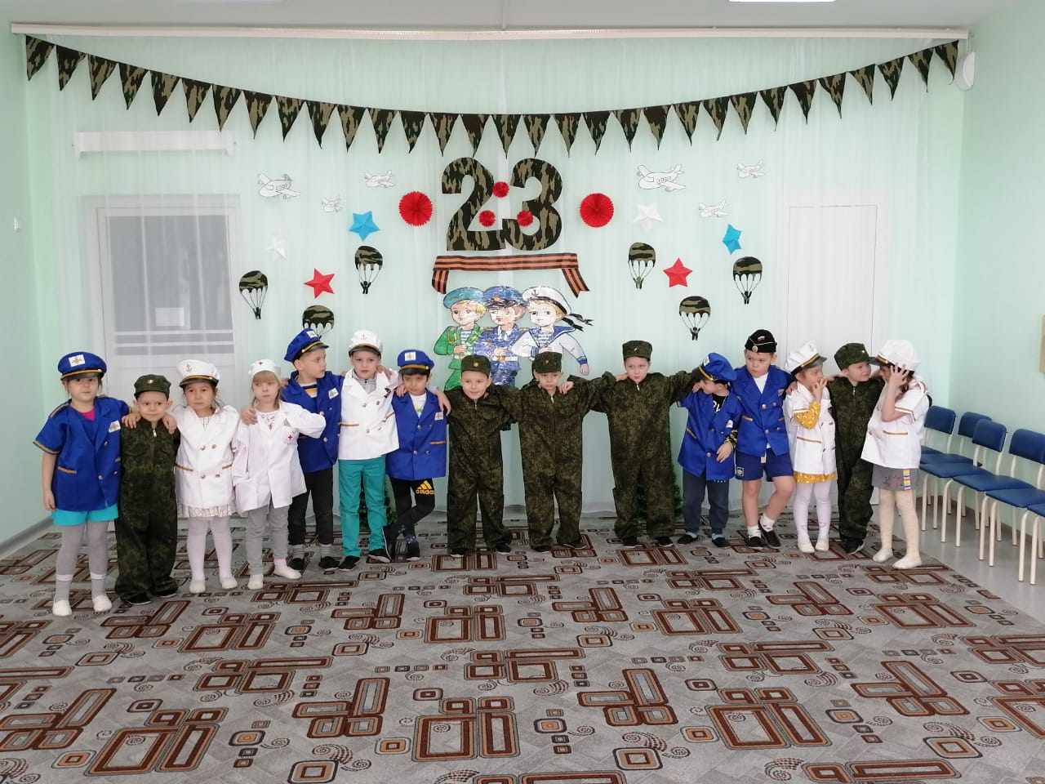
В рамках месячника военно-патриотического и духовно-нравственного воспитания в феврале месяце в детском саду «Улыбка» прошел ряд мероприятий.
Ребята фольклорного коллектива «Светёлка» из подготовительной группы изучали героическую военную историю наших дедов-казаков. Дети рассматривали фотографии из старинных семейных альбомов, предоставленных Куркиной Ю.Н. и Бутенко А.В.. Расспрашивали своих бабушек и дедушек о корнях своих семей. Особенно детям понравилась современная песня Андрея Никольского «Мой дед казак!». Молодое поколение с гордостью несёт почетное звание «Я- казак!». Видеоролик этому подтверждение.
Ссылка для скачивания файлов: https://cloud.mail.ru/stock/z8KHFHnAoYvDTFaiJ3Dbigee

В каждой возрастной группе дополнительно к основному материалу на музыкальных занятиях разучивались: военные песни, дети упражнялись маршировать с флагом и без, с перестроениями в две колонны и шеренги, велись беседы о значении военных профессий в военное и мирное время.
А в преддверии праздника Дня Защитника Отечества в старших дошкольных группах и подготовительной были проведены щуточные спортивные соревнования «Аты, баты, мы-солдаты!».
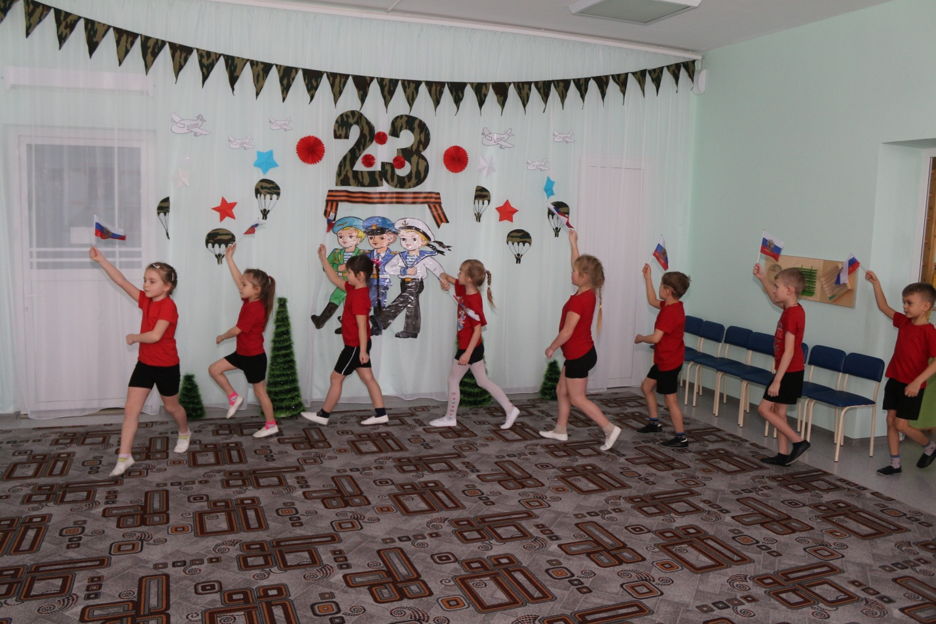
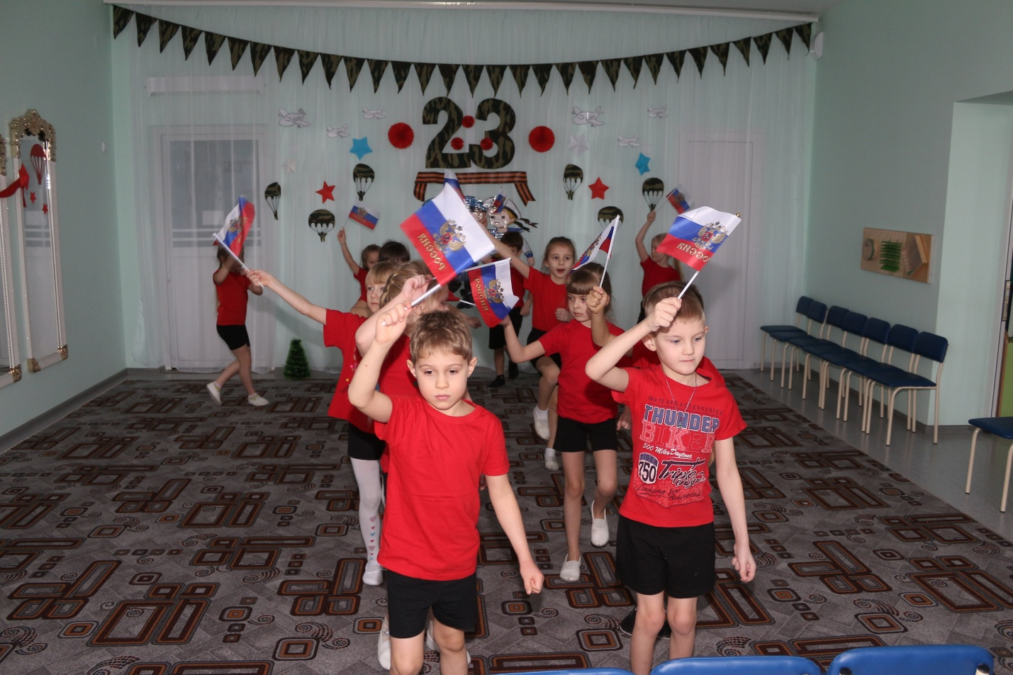
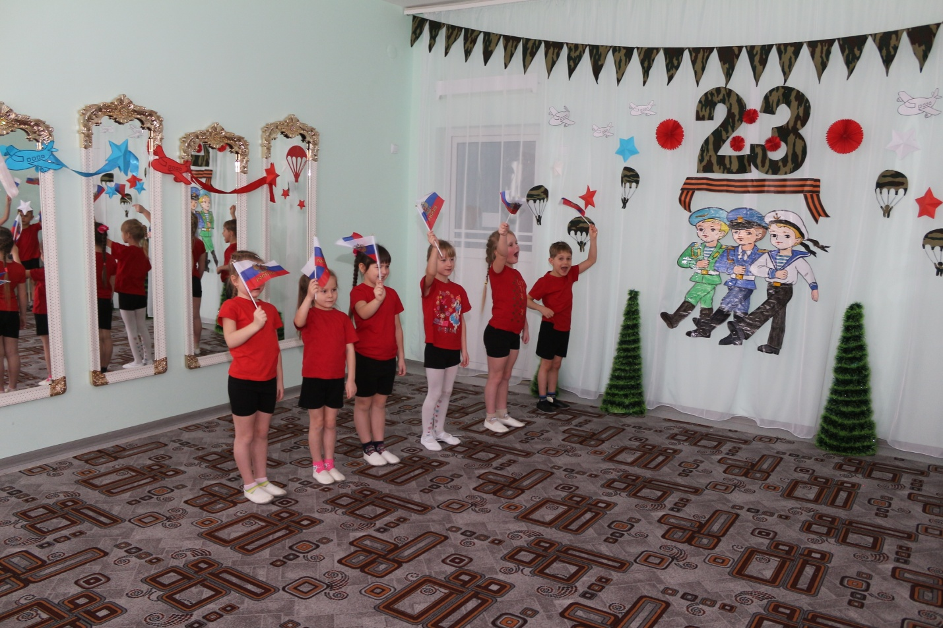
Дети разбились на 2 команды «Гром» и «Торнадо». Они учились действовать сплоченно: переплывали вдвоем реку в одной лодке, выносили с поля боя на своих плечах раненого, преодолевали топкое болото, соревновались в меткости, добывали секретное задание…
Ребята поняли, что быть СОЛДАТОМ ответственно , гордо и в то же время сложно! Но есть такая профессия- РОДИНУ ЗАЩИЩАТЬ!

